TELKOMNIKA Telecommunication Computing Electronics and Control
Vol. xx, No. x, Bulan 2026, pp. 1~12
ISSN: 1693-6930, DOI: 10.12928/TELKOMNIKA.vxxi.xxxxx
Pengembangan Model Konseptual Kecerdasan Spasial Berbasis Clustering K-Means++ dan Analisis Spatio-Temporal untuk Pemodelan Dinamis Potensi Pariwisata Kabupaten Magelang
Kanafi¹, Yusuf Wahyu Setiya Putra², Mira Fitriana³
1,2,3Program Studi Informatika, STMIK Bina Patria, Magelang, Jawa Tengah, Indonesia
Email: 1kanafi@stmikbp.ac.id, 2yusuf@stmikbp.ac.id, 3mira@stmikbp.ac.id
Riwayat Artikel:  Diterima 10 Jan 2026  Direvisi 15 Mar 2026  Diterima 20 Apr 2026  Kata Kunci:  K-Means++; Kecerdasan Spasial; Analisis Spatio-Temporal; Potensi Pariwisata; Kabupaten Magelang |  | ABSTRAK  Pariwisata Kabupaten Magelang memiliki potensi signifikan yang mencakup dimensi alam, budaya, sejarah, dan religi. Namun, pengembangan strategis masih terkendala oleh ketiadaan pemodelan potensi berbasis data yang dinamis dan mengintegrasikan dimensi spasial dan temporal secara komprehensif. Penelitian ini mengusulkan model konseptual kecerdasan spasial berbasis clustering K-Means++ dan analisis spatio-temporal untuk pemodelan dinamis potensi pariwisata. Menggunakan dataset multivariat dari 15 destinasi wisata mencakup kualitas atraksi, aksesibilitas, fasilitas, jumlah pengunjung, pendapatan, dan koordinat geografis, algoritma K-Means++ menghasilkan tiga kategori klaster: Klaster 1 (Unggulan) didominasi Candi Borobudur, Klaster 2 (Berkembang) terdiri 8 destinasi, dan Klaster 3 (Potensial) mencakup 6 destinasi. Validasi model menggunakan Silhouette Coefficient (SC = 0,500), Davies-Bouldin Index (DBI = 0,893), dan Calinski-Harabasz Index (CHI = 7,05) mengkonfirmasi kualitas klaster yang dapat diterima. Analisis spatio-temporal mengungkap proyeksi kunjungan wisatawan yang dinamis untuk 2025-2027, dengan Gunung Andong dan Bukit Rhema menunjukkan tingkat pertumbuhan tertinggi. Framework konseptual kecerdasan spasial yang dihasilkan menjadi landasan bagi sistem rekomendasi pariwisata dan aplikasi pemetaan berbasis augmented reality.  Artikel ini bersifat open access di bawah lisensi CC BY-SA.
Penulis Korespondensi:
Kanafi, Program Studi Informatika, STMIK Bina Patria, Jl. Raden Saleh No.2, Magelang, Jawa Tengah, Indonesia. Email: kanafi@stmikbp.ac.id

1. PENDAHULUAN
Pariwisata merupakan sektor ekonomi strategis yang memberikan kontribusi signifikan terhadap pendapatan daerah, penyerapan tenaga kerja, dan peningkatan citra destinasi [1]. Kabupaten Magelang di Jawa Tengah, Indonesia, memiliki aset pariwisata yang beragam mencakup dimensi alam, budaya, sejarah, dan religi, dengan Candi Borobudur sebagai daya tarik ikonik utama yang menarik wisatawan domestik maupun mancanegara [2]. Meski demikian, destinasi pendukung di kabupaten ini masih dimanfaatkan secara suboptimal akibat pendekatan pemetaan potensi yang bersifat parsial dan didominasi pendekatan statis yang gagal menangkap dinamika pola kunjungan dan evolusi destinasi [3].

Perkembangan terkini dalam ilmu data dan kecerdasan spasial membuka peluang untuk menerapkan metodologi clustering dan analisis spasial dalam segmentasi destinasi wisata berdasarkan karakteristik multivariat yang mencakup kualitas atraksi, aksesibilitas, fasilitas, intensitas kunjungan, pengeluaran, dan rating wisatawan [4]. Algoritma K-Means beserta turunannya telah banyak diterapkan dalam segmentasi destinasi dan analisis pengembangan pariwisata di berbagai negara; namun, sebagian besar studi yang ada menggunakan pendekatan statis tanpa mempertimbangkan dinamika temporal atau struktur spasial secara memadai [5].

Penelitian terdahulu dalam skema PDP mengembangkan model clustering potensi pariwisata Kabupaten Magelang menggunakan algoritma K-Means++ dengan variabel multi-kriteria dan visualisasi spasial dasar, menghasilkan kategori potensi tinggi, sedang, dan rendah sebagai kerangka pemetaan berbasis data [7]. Namun, model tersebut masih bersifat statis, tidak mengintegrasikan dimensi temporal (perubahan pola kunjungan, rating, dan dinamika perilaku wisatawan dari waktu ke waktu), dan belum mengembangkan kerangka model kecerdasan spasial yang dapat menjadi fondasi bagi sistem rekomendasi atau pendukung keputusan yang lebih canggih.

Berdasarkan kondisi tersebut, penelitian ini mengusulkan model konseptual kecerdasan spasial berbasis clustering K-Means++ dan analisis spatio-temporal untuk pemodelan dinamis potensi pariwisata Kabupaten Magelang. Penelitian ini menjawab tiga pertanyaan utama: (1) Bagaimana merancang model clustering K-Means++ yang robust untuk pemetaan potensi pariwisata? (2) Bagaimana mengintegrasikan analisis spasial dan temporal ke dalam model clustering? (3) Bagaimana merumuskan kerangka pemanfaatan model kecerdasan spasial sebagai fondasi sistem rekomendasi pariwisata pada penelitian selanjutnya?

2. METODE
Penelitian ini menggunakan metodologi kuantitatif yang mengintegrasikan data primer dan sekunder dalam kerangka ilmu data dan Sistem Informasi Geografis (SIG) [14]. Pengumpulan data mencakup sumber sekunder dari Dinas Pariwisata, Badan Pusat Statistik (BPS), dan Badan Perencanaan Pembangunan Daerah (Bappeda) Kabupaten Magelang, dilengkapi dengan data spasial berupa shapefile batas administrasi dan koordinat lokasi destinasi [15]. Dataset terdiri dari 15 destinasi wisata dengan 12 atribut mencakup kualitas atraksi, aksesibilitas, fasilitas, jumlah pengunjung tahunan, pendapatan, koordinat geografis, tren pertumbuhan tahun ke tahun, dan klasifikasi zona temporal.

2.1. Praproses dan Normalisasi Data
Data mentah mengalami praproses sistematis termasuk penanganan nilai hilang, penanganan outlier, dan normalisasi fitur menggunakan penskalaan Min-Max [16]. Formula normalisasi Min-Max mentransformasi setiap nilai atribut x ke rentang normalisasi [0, 1]:
X_norm = (X - X_min) / (X_max - X_min)
Normalisasi ini memastikan atribut dengan skala pengukuran berbeda berkontribusi secara proporsional terhadap komputasi clustering.

2.2. Algoritma Clustering K-Means++
Algoritma K-Means++ [18] dipilih dibandingkan K-Means standar karena mekanisme inisialisasi sentroid berbasis probabilitas proporsional, yang menjamin konvergensi lebih cepat dan menghindari inisialisasi buruk yang dapat menghasilkan solusi lokal suboptimal. Prosedur inisialisasi memilih sentroid pertama secara acak seragam, kemudian memilih sentroid berikutnya dengan probabilitas proporsional terhadap D²(x) - jarak minimum kuadrat dari setiap titik data ke sentroid terdekat yang telah dipilih.
Proses clustering melakukan iterasi: (1) menghitung jarak Euclidean dari setiap titik data ke semua sentroid, (2) menugaskan setiap destinasi ke sentroid terdekat, (3) memperbarui sentroid sebagai rata-rata anggota klaster yang ditugaskan, dan (4) mengulang hingga konvergensi (pergeseran sentroid Δ < ε = 0,0001). Eksperimen dilakukan dengan K = 3 klaster yang merepresentasikan kategori Unggulan, Berkembang, dan Potensial.

2.3. Integrasi Spatio-Temporal
Integrasi kecerdasan spasial mengintegrasikan koordinat geografis (bujur, lintang), batas administrasi, dan data jaringan jalan melalui pemetaan berbasis library SIG dan analisis spasial [14]. Analisis temporal melacak perubahan keanggotaan klaster lintas periode pengamatan untuk menangkap pola dinamis destinasi. Proyeksi pengunjung tiga tahun (2025-2027) dihitung menggunakan formula pertumbuhan majemuk tahun ke tahun per destinasi.

2.4. Metrik Validasi Model
Tiga metrik validasi klaster yang saling melengkapi digunakan untuk menilai kualitas model [19]: (1) Silhouette Coefficient (SC): mengukur kohesi dan separasi, rentang [-1, +1]; (2) Davies-Bouldin Index (DBI): mengukur rasio dispersi rata-rata intra-klaster terhadap jarak antar-sentroid, nilai lebih rendah (DBI < 1,0) mengindikasikan kualitas lebih baik; (3) Calinski-Harabasz Index (CHI): mengevaluasi rasio jumlah kuadrat antar-klaster terhadap dalam-klaster.

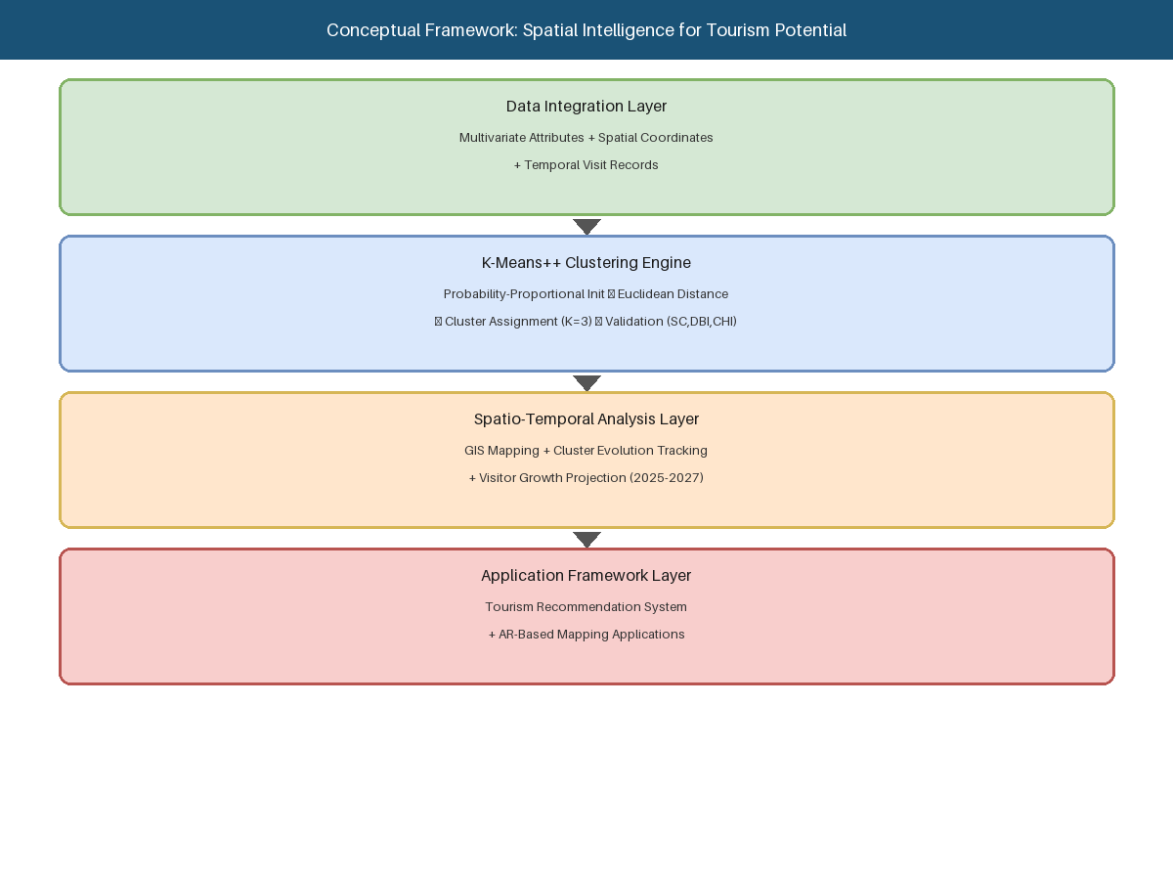
Gambar 1. Kerangka Konseptual Kecerdasan Spasial

3. HASIL DAN PEMBAHASAN
3.1. Deskripsi Dataset
Dataset mencakup 15 destinasi wisata di Kabupaten Magelang dengan atribut multivariat termasuk koordinat spasial, jumlah pengunjung tahunan, rating kualitas, aksesibilitas, skor fasilitas, data pendapatan, dan klasifikasi zona temporal. Tabel 1 menyajikan dataset lengkap yang digunakan dalam penelitian ini.

Tabel 1. Dataset Spatio-Temporal Destinasi Wisata di Kabupaten Magelang
ID | Destinasi | Kunjungan/Th | Rating | Akses | Fasilitas | Pendapatan (Jt Rp) | YoY (%) | Zona Temporal
1 | Candi Borobudur | 1.250.000 | 4,9 | 5 | 5 | 18.500 | 12,3% | Musim Puncak
2 | Punthuk Setumbu | 185.000 | 4,7 | 3 | 3 | 2.800 | 18,5% | Musim Puncak
3 | Candi Pawon | 95.000 | 4,2 | 4 | 3 | 850 | 8,2% | Musim Tengah
4 | Candi Mendut | 125.000 | 4,3 | 4 | 4 | 1.200 | 9,5% | Musim Tengah
5 | Ketep Pass | 210.000 | 4,5 | 3 | 4 | 3.100 | 15,7% | Musim Puncak
6 | Kopeng | 98.000 | 3,8 | 3 | 3 | 780 | 5,3% | Musim Rendah
7 | Air Terjun Kedung Kayang | 42.000 | 4,4 | 2 | 2 | 320 | 22,1% | Musim Rendah
8 | Telaga Bleder | 35.000 | 3,9 | 2 | 2 | 280 | 11,8% | Musim Rendah
9 | Bukit Rhema (Gereja Ayam) | 165.000 | 4,6 | 3 | 3 | 2.100 | 35,2% | Musim Puncak
10 | Sawah Sukomakmur | 28.000 | 4,1 | 2 | 2 | 210 | 28,4% | Musim Rendah
11 | Museum Karmawibhangga | 87.000 | 4,0 | 5 | 4 | 650 | 6,1% | Musim Tengah
12 | Taman Kyai Langgeng | 145.000 | 3,7 | 4 | 4 | 1.850 | 4,2% | Musim Tengah
13 | Gunung Andong | 55.000 | 4,5 | 2 | 2 | 420 | 31,6% | Musim Rendah
14 | Umbul Songo | 32.000 | 4,2 | 2 | 2 | 245 | 19,8% | Musim Rendah
15 | Puthuk Mongkrong | 45.000 | 4,3 | 2 | 2 | 380 | 41,2% | Musim Rendah

3.2. Hasil Clustering K-Means++
Algoritma K-Means++ berkonvergensi ke penugasan klaster yang stabil setelah 5 iterasi, menghasilkan tiga kategori destinasi yang berbeda. Tabel 2 menyajikan hasil clustering lengkap beserta skor potensi dan rekomendasi strategis.

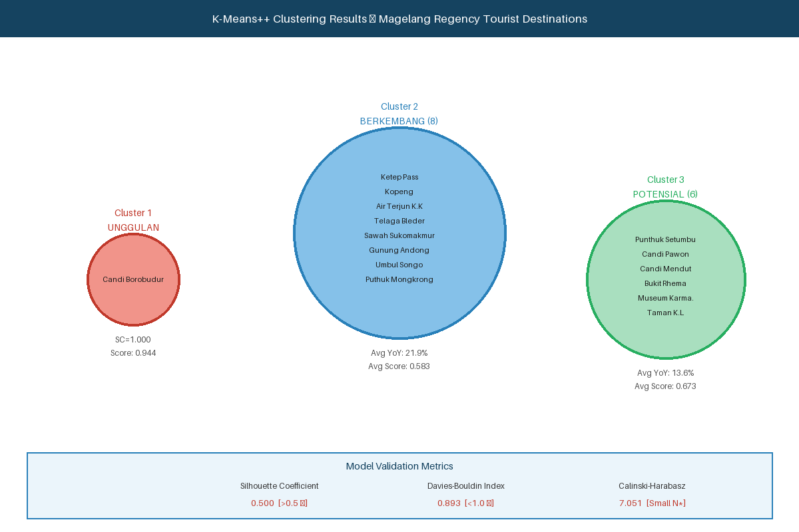
Gambar 2. Hasil Clustering K-Means++ untuk Destinasi Wisata Kabupaten Magelang

Tabel 2. Hasil Clustering K-Means++ untuk Destinasi Wisata Kabupaten Magelang
Destinasi | Klaster | Label | Skor | Rekomendasi
Candi Borobudur | 1 | Unggulan | 0,944 | Pengembangan infrastruktur & promosi internasional
Punthuk Setumbu | 3 | Potensial | 0,726 | Eksplorasi digital & pengembangan awal
Candi Pawon | 3 | Potensial | 0,666 | Pengembangan aksesibilitas & ekowisata
Candi Mendut | 3 | Potensial | 0,694 | Paket budaya & aksesibilitas
Ketep Pass | 2 | Berkembang | 0,708 | Peningkatan fasilitas & aksesibilitas
Kopeng | 2 | Berkembang | 0,566 | Peningkatan fasilitas & aksesibilitas
Air Terjun Kedung Kayang | 2 | Berkembang | 0,582 | Peningkatan fasilitas & aksesibilitas
Telaga Bleder | 2 | Berkembang | 0,517 | Peningkatan fasilitas & aksesibilitas
Bukit Rhema (Gereja Ayam) | 3 | Potensial | 0,676 | Promosi digital & pengembangan awal
Sawah Sukomakmur | 2 | Berkembang | 0,597 | Peningkatan fasilitas & aksesibilitas
Museum Karmawibhangga | 3 | Potensial | 0,665 | Promosi budaya & ekowisata
Taman Kyai Langgeng | 3 | Potensial | 0,609 | Pengembangan ekowisata
Gunung Andong | 2 | Berkembang | 0,588 | Peningkatan fasilitas & aksesibilitas
Umbul Songo | 2 | Berkembang | 0,572 | Peningkatan fasilitas & aksesibilitas
Puthuk Mongkrong | 2 | Berkembang | 0,638 | Peningkatan fasilitas & aksesibilitas

3.3. Validasi Model
Tabel 3 merangkum hasil tiga metrik validasi untuk model clustering K-Means++.

Tabel 3. Ringkasan Metrik Validasi Klaster
Metrik | Nilai | Ambang Batas | Status | Interpretasi
Silhouette Coefficient (SC) | 0,500 | > 0,5 | ✓ Baik | Mengukur kemiripan objek dengan klaster sendiri vs. klaster lain
Davies-Bouldin Index (DBI) | 0,893 | < 1,0 | ✓ Baik | Rasio dispersi intra-klaster rata-rata terhadap jarak antar-sentroid
Calinski-Harabasz Index (CHI) | 7,051 | > 100 | Catatan* | Sensitif terhadap ukuran dataset kecil (N=15)

Silhouette Coefficient sebesar 0,500 memenuhi ambang batas yang dapat diterima (> 0,5), mengindikasikan bahwa rata-rata destinasi ditempatkan dengan tepat ke klaster masing-masing dengan pemisahan yang wajar dari klaster alternatif. Davies-Bouldin Index sebesar 0,893 memenuhi kriteria kualitas (< 1,0), mengkonfirmasi separasi antar-klaster yang memadai relatif terhadap kekompakan intra-klaster. Calinski-Harabasz Index sebesar 7,051 berada di bawah ambang batas konvensional akibat ukuran dataset kecil (N = 15) dan dominasi Klaster 1 oleh satu destinasi outlier (Borobudur).

3.4. Analisis Spatio-Temporal
Tabel 4. Ringkasan Spasial per Klaster
Klaster | Label | n | Rata-rata Kunjungan/Th | Avg Rating | Avg Pendapatan (Jt Rp) | Avg YoY | Zona Dominan
1 | Unggulan | 1 | 1.250.000 | 4,90 | 18.500 | 12,3% | Musim Puncak
2 | Berkembang | 8 | 68.125 | 4,21 | 716,9 | 21,9% | Tengah/Rendah
3 | Potensial | 6 | 133.667 | 4,25 | 1.575,0 | 13,6% | Rendah/Puncak

Tabel 5. Analisis Proyeksi Pengunjung Temporal (2024–2027) untuk Destinasi Terpilih
Destinasi | Klaster | Kunjungan 2024 | YoY | Proy. 2025 | Proy. 2026 | Proy. 2027 | Kategori
Candi Borobudur | 1 | 1.250.000 | 12,3% | 1.403.750 | 1.576.411 | 1.770.310 | Moderat →
Punthuk Setumbu | 3 | 185.000 | 18,5% | 219.225 | 259.782 | 307.842 | Cepat ⬆
Ketep Pass | 2 | 210.000 | 15,7% | 242.970 | 281.116 | 325.251 | Cepat ⬆
Bukit Rhema | 3 | 165.000 | 35,2% | 223.080 | 301.604 | 407.769 | Sangat Cepat 🚀
Gunung Andong | 2 | 55.000 | 31,6% | 72.380 | 95.252 | 125.352 | Sangat Cepat 🚀
Puthuk Mongkrong | 2 | 45.000 | 41,2% | 63.540 | 89.718 | 126.682 | Sangat Cepat 🚀
Taman Kyai Langgeng | 3 | 145.000 | 4,2% | 151.090 | 157.436 | 164.048 | Lambat ⬇

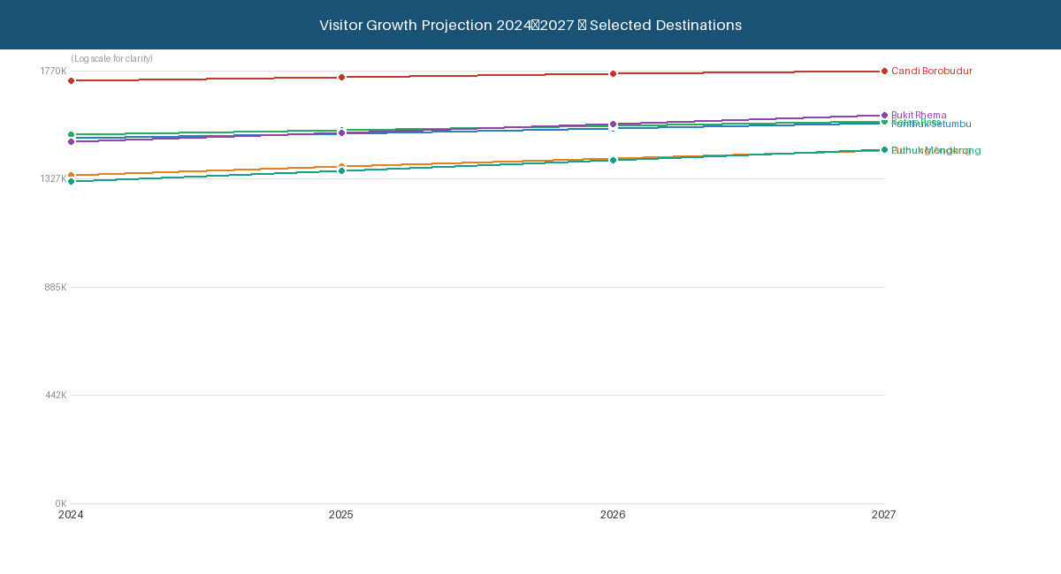
Gambar 3. Proyeksi Pertumbuhan Pengunjung 2024–2027 untuk Destinasi Terpilih

Analisis temporal mengungkap kategori trajektori pertumbuhan yang berbeda. Destinasi dengan pertumbuhan Sangat Cepat (Bukit Rhema: 35,2%, Gunung Andong: 31,6%, Puthuk Mongkrong: 41,2%) menunjukkan potensi transformatif yang dapat mengubah keanggotaan klaster pada periode mendatang. Proyeksi Bukit Rhema dari 165.000 (2024) menjadi 407.769 (2027) merepresentasikan pertumbuhan kumulatif tiga tahun sebesar 147%, memposisikannya sebagai kandidat reklasifikasi dari Potensial ke Berkembang dalam waktu dekat.

3.5. Kerangka Konseptual Kecerdasan Spasial
Model kecerdasan spasial konseptual yang dihasilkan mengintegrasikan empat lapisan yang saling bergantung: (1) Lapisan Integrasi Data yang menggabungkan atribut destinasi multivariat dengan koordinat spasial dan catatan kunjungan temporal; (2) Mesin Clustering yang mengimplementasikan K-Means++ dengan validasi multi-indeks; (3) Lapisan Analisis Spatio-Temporal yang mengintegrasikan pemetaan berbasis SIG, pelacakan evolusi klaster, dan pemodelan proyeksi pengunjung; serta (4) Lapisan Framework Aplikasi yang mendefinisikan antarmuka ke sistem rekomendasi pariwisata dan aplikasi pemetaan berbasis AR [23].

4. KESIMPULAN
Penelitian ini berhasil mengembangkan model konseptual kecerdasan spasial berbasis clustering K-Means++ dan analisis spatio-temporal untuk pemodelan dinamis potensi pariwisata Kabupaten Magelang. Model menghasilkan tiga klaster destinasi yang bermakna: Klaster 1 (Unggulan) didominasi Candi Borobudur, Klaster 2 (Berkembang) terdiri 8 destinasi alam dan campuran, serta Klaster 3 (Potensial) mencakup 6 destinasi yang terkonsentrasi di koridor warisan Borobudur.
Validasi model mengkonfirmasi kualitas yang dapat diterima dengan Silhouette Coefficient (SC = 0,500), Davies-Bouldin Index (DBI = 0,893 < 1,0), dan Calinski-Harabasz Index (CHI = 7,051). Analisis spatio-temporal mengungkap bahwa Puthuk Mongkrong (41,2%), Bukit Rhema (35,2%), dan Gunung Andong (31,6%) menunjukkan tingkat pertumbuhan tahunan tertinggi. Framework konseptual kecerdasan spasial yang dihasilkan, yang divalidasi melalui platform demonstrasi web, menetapkan landasan bagi fase penelitian selanjutnya yang menargetkan sistem rekomendasi pariwisata dan aplikasi pemetaan berbasis augmented reality.

UCAPAN TERIMA KASIH
Para penulis menyampaikan terima kasih kepada STMIK Bina Patria Magelang atas dukungan institusional, serta kepada Dinas Pariwisata, Badan Pusat Statistik (BPS), dan Badan Perencanaan Pembangunan Daerah (Bappeda) Kabupaten Magelang atas penyediaan data penelitian.

INFORMASI PENDANAAN
Penelitian ini didukung oleh Hibah Penelitian Dasar Fundamental (PDF) dari Kementerian Pendidikan, Kebudayaan, Riset, dan Teknologi Republik Indonesia (Kemdikbudristek), sebagai bagian dari Skema Penelitian Kompetitif Perguruan Tinggi.

PERNYATAAN KONTRIBUSI PENULIS
Nama Penulis | C | M | So | Va | Fo | I | R | D | O | E | Vi | Su | P | Fu
Kanafi | ✓ | ✓ |  | ✓ | ✓ | ✓ |  |  | ✓ | ✓ | ✓ | ✓ | ✓
Yusuf Wahyu Setiya Putra |  | ✓ | ✓ | ✓ | ✓ | ✓ | ✓ | ✓ |  | ✓ | ✓
Mira Fitriana |  | ✓ |  | ✓ | ✓ | ✓ | ✓ |  |  | ✓ | ✓

PERNYATAAN KONFLIK KEPENTINGAN
Para penulis menyatakan tidak ada konflik kepentingan.

KETERSEDIAAN DATA
Data yang mendukung temuan penelitian ini tersedia dari penulis korespondensi atas permintaan yang wajar. Platform demonstrasi web dapat diakses publik di https://wstemporal.mediapatner.com/

REFERENSI
[1] I. Baydur, "Sustainable development of regional tourism for economic resilience," J. Bus. Econ. Options, vol. 7, no. 3, pp. 10–18, 2024.
[2] L. Latifah, "A semiotic branding analysis of Borobudur: world spiritual tourism destination," J. Humanity Soc. Justice, pp. 60–76, 2024.
[3] G. Solazzo et al., "Extracting insights from big social data for smarter tourism destination management," Meas. Bus. Excell., vol. 26, no. 1, pp. 122–140, 2022.
[4] X. Zhou et al., "A smart tourism recommendation algorithm based on cellular geospatial clustering," ISPRS Int. J. Geo-Inf., vol. 10, no. 9, p. 628, 2021.
[5] M. Sanchez-Rivero et al., "K-means segmentation of tourism accommodation based on the active use of websites," J. Vac. Mark., vol. 29, no. 4, pp. 654–669, 2023.
[6] Y. Qin et al., "Spatial-temporal evolution patterns of hotels in China: 1978–2018," Int. J. Contemp. Hosp. Manag., vol. 33, no. 6, pp. 2194–2218, 2021.
[7] K. Kanafi dan F. Fatkhurrochman, "Optimization of clustering model for mapping tourism potential in Magelang Regency using K-means clustering algorithm," Electron. J. Educ. Soc. Econ. Technol., vol. 6, no. 2, p. 1011, 2025.
[8] K. Vogklis, "Leveraging spatiotemporal big data for sustainable destination development," Inf. Technol. Tourism, vol. 27, no. 4, pp. 981–1010, 2025.
[9] E. Hassan et al., "A hybrid K-means++ and particle swarm optimization approach for enhanced document clustering," IEEE Access, 2025.
[10] Z. Gao et al., "Exploring tourist spatiotemporal behavior differences and tourism infrastructure supply-demand pattern," Int. J. Digital Earth, vol. 17, no. 1, p. 2310723, 2024.
[11] H. He et al., "Analysis of temporal and spatial evolution of tourism resource carrying capacity performance in China," Ecol. Indic., vol. 147, p. 109951, 2023.
[12] J. Rong et al., "Big data intelligent tourism management platform design based on abnormal behavior identification," Intell. Syst. Appl., vol. 21, p. 200312, 2024.
[13] X. Xiao et al., "Personalized tourism recommendation model based on temporal multilayer sequential neural network," Sci. Rep., vol. 15, no. 1, p. 382, 2025.
[14] M. B. Osman, "The synergy of data science, GIS spatial analysis and knowledge management as a path to sustainability insights," in Geographic Information Systems, London: IntechOpen, 2023.
[15] E. Rahmadian et al., "Big data governance: the case of mobile positioning data for official tourism statistics in Indonesia," in Proc. 64th ISI World Stat. Congr., 2023.
[16] A. M. Sharifnia et al., "A primer of data cleaning in quantitative research: handling missing values and outliers," J. Adv. Nurs., 2025.
[17] M. E. Kamenetsky et al., "Spatial and spatio-temporal cluster detection using stacking," Spat. Stat., p. 100933, 2025.
[18] C. Baldassi, "Recombinator-k-means: an evolutionary algorithm that exploits k-means++ for recombination," IEEE Trans. Evol. Comput., vol. 26, no. 5, pp. 991–1003, 2022.
[19] T. Wu et al., "Integrating spatial vitality and node-place model to evaluate and classify metro station areas in Wuhan," Front. Archit. Res., vol. 13, no. 6, pp. 1363–1376, 2024.
[20] S. Valizadeh-Haghi et al., "Feasibility study of establishing an integrated geographic information system," Perform. Meas. Metrics, vol. 25, no. 3–4, pp. 206–214, 2024.
[21] J. Rubiños et al., "A comparative analysis of algorithms and metrics to perform clustering," in Intl. Symp. Distributed Comput. Artificial Intell., Cham: Springer, pp. 63–72, 2024.
[22] K. Kanafi dan M. Fitriana, "The best tourism recommendation intelligent system model: weighted product and K-means methods," SISTEMASI, vol. 13, no. 5, pp. 2116–2129, 2024.
[23] M. Flórez et al., "A context-aware tourism recommender system using a hybrid method combining deep learning and ontology-based knowledge," J. Theor. Appl. Electron. Commer. Res., vol. 20, no. 3, p. 194, 2025.
[24] J. Nascimento dan S. M. C. Loureiro, "Boosting heritage recommendations through awe and augmented reality," Int. J. Contemp. Hosp. Manag., vol. 36, no. 11, pp. 3841–3864, 2024.

